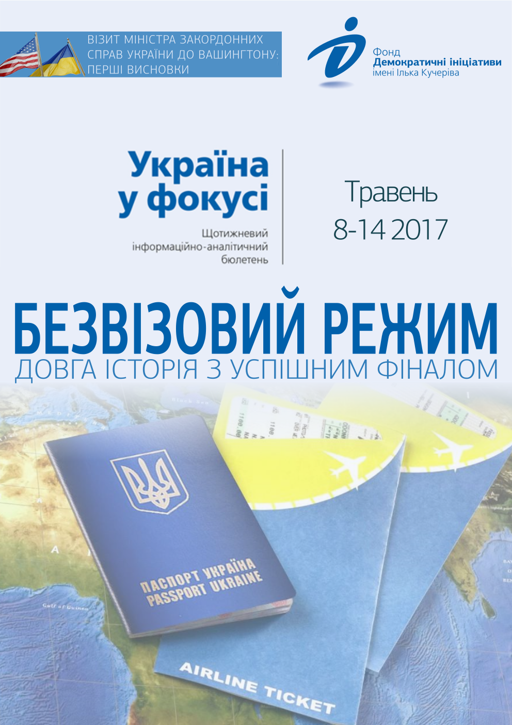

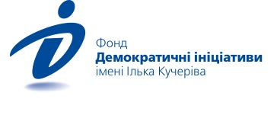

ЗМІСТ
БЕЗВІЗОВИЙ РЕЖИМ: ДОВГА ІСТОРІЯ З УСПІШНИМ ФІНАЛОМ 3
ВІЗИТ МІНІСТРА ЗАКОРДОННИХ СПРАВ УКРАЇНИ ДО ВАШИНГТОНА: ПЕРШІ ВИСНОВКИ 5

БЕЗВІЗОВИЙ РЕЖИМ: ДОВГА ІСТОРІЯ З УСПІШНИМ ФІНАЛОМ
Марія Золкіна  Політичний аналітик фонду «Демократичні ініціативи» ім. Ілька Кучеріва | 11 травня у відносинах між Україною та Європейським Союзом де-факто завершилася надважлива фаза – процес візової лібералізації. Так, Рада ЄС Ради з питань сільського господарства та рибальства ухвалила відповідне рішення, зробивши таким чином останній крок у бюрократичній процедурі погодження безвізу для України. Попереду ще набуття цим рішенням чинності (орієнтовно – з 11 червня 2017 р.), але результат не зміниться: візова епопея успішно дійшла свого завершення.
У зв’язку із цим варто було б наголосити на двох принципових моментах. Перший – це інформаційна складова цього рішення. На жаль, повною мірою «смак» перемоги в Україні відчути навряд чи вдасться. Принаймні інформаційного вибуху та «відчуття свята» вже не буде. Причин на те декілька, але всіх їх об’єднує спільний знаменник: надто довгою та бурхливою була історія з виконанням візової лібералізації. Широкі маси багато в чому втомилися від спекуляцій навколо цієї теми. Не останню роль відіграла ціла низка «фальстартів» із запровадженням безвізу. Так, протягом останніх 2,5 років незліченну кількість разів українське керівництво публічно оголошувало абсолютно нереалістичні терміни запровадження безвізу, не маючи на те жодних підстав. Якщо це робилися, аби «підбадьорити» громадськість, то мало у підсумку зворотний ефект: довіра до заяв про безвізовий режим просто невпинно падала з кожним таким нереалізованим терміном. Якщо ж метою таких заяв було стимулювання ЄС до більш рішучих дій і прискорення процесу, то також навряд чи допомогло: від осені 2016 р. процес гальмувався саме Євросоюзом, та ще й винятково з внутрішніх політичних причин. Хай би як там було, але факт залишається фактом: цей шлейф дещо «приглушив» смак та відчуття перемоги в цьому разі, якщо брати до уваги реакцію широкої громадськості. Поза тим, цей інформаційний компонент є короткостроковим за своєю суттю, а у довгостроковій перспективі важливість «занурення» українців у європейські реалії завдяки політиці відкритих дверей жодного зайвого обґрунтування і не потребує.
Другий момент – це політична складова і передісторія фінального рішення. Так, останні півроку були справжньою боротьбою України за те, аби в ЄС послуговувалися власними процедурами і правилами, а не політичною доцільністю. Причому, якщо раніше у політичній мотивації тих чи інших рішень звинувачували переважно українську сторону, то останній період такі закиди абсолютно справедливо лунали в бік ЄС. Від осені 2016 р. жодних формальних підстав не запроваджувати остаточне погодження безвізового режиму з Україною просто не було. Були політичні причини, пов’язані як з проблемами самого ЄС (міграційні виклики), так і (що гірше) окремих країн-членів (наприклад, у світлі президентських виборів у Франції). Тому і достатньо оперативне погодження оновленого механізму призупинення дії безвізу (до чого несправедливо «прив’язували» вирішення українського та грузинського питань), а також відмова від політичної аргументації для затягування процесу були основними викликами і останніми перепонами для зняття візових бар’єрів між Україною та ЄС. Те, що крапку у формальних процедурах поставила саме Рада з питань сільського господарства та рибальства, яка не є профільною у даному разі, це теж символічно. Очікування на засідання профільної Ради (з питань юстиції та внутрішніх справ) відтермінувало би процес ще більше.
Тим не менше, завершення безвізової історії попри всі перепони – це однозначний успіх сучасної української держави і громадянського суспільства. Поки що план дій з візової лібералізації – чи не найбільш успішний інструмент трансформаційної сили ЄС, застосований останнім щодо України. Водночас, у зв’язку із новими правилами призупинення дії безвізового режиму розслаблятися «новачкам» у цьому клубі не дадуть. Фактично, ЄС загалом та окремі країни-члени «пильнуватимуть», чи не згортаються ті реформи, які були здійснені в рамках візової лібералізації і які дали підстави погодити безвізовий режим для конкретної країни. Найбільш вразливою в Україні у цьому контексті залишається антикорупційна реформа, зокрема протидія наявним спробам обмежити повноваження новостворених органів або заблокувати їхню роботу. Саме тиск з боку ЄС, доповнений внутрішнім тиском громадянського суспільства, багато в чому визначали успіх виконання владними структурами плану дій з візової лібералізації. Тому додатковий «контроль» ззовні під егідою дотримання умов безвізу може виявитися в чомусь і корисним. Щоправда, викликів під час користування безвізовим режимом для українських громадян лишається чимало. І якщо з інформуванням власних громадян про правила користування безвізом держава і експерти найближчим часом можуть впоратися власними зусиллями, то на спокусу для деяких членів ЄС зробити «українське питання» заручником внутрішніх політичних змагань Україна впливу не матиме. Тому перед Україною стоять задачі як технічного національного (збереження всіх реформ, інформаційна робота з населенням), так і зовнішньополітичного рівня (запобігання будь-яким маніпуляціям на кшталт нідерландського референдуму щодо Угоди про асоціацію).

ВІЗИТ МІНІСТРА ЗАКОРДОННИХ СПРАВ УКРАЇНИ ДО ВАШИНГТОНА: ПЕРШІ ВИСНОВКИ
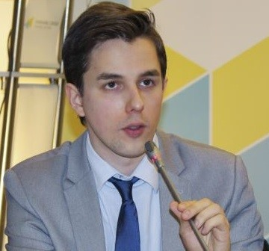  Руслан Кермач  Політичний аналітик фонду «Демократичні ініціативи» ім. Ілька Кучеріва | Минуло тижня у Вашингтоні відбулась офіційна зустріч міністра закордонних справ України Павла Клімкіна з віце-президентом США Майком Пенсом. Останній, згідно з офіційним повідомленням Білого дому, відзначив «беззастережну підтримку суверенітету та територіальної цілісності України» та наголосив, що «Мінські угоди залишаються найбільш реалістичним шляхом до миру». Після цієї зустрічі міністра Клімкіна у Білому домі прийняв і Президент США Дональд Трамп, який під час розмови з українським дипломатом підтвердив підтримку України з боку США та висловив бажання співпрацювати з українськими партнерами щодо мирного врегулювання конфлікту на Донбасі. В українському МЗС назвали переговори в США «величезним успіхом української дипломатії».
Міністр закордонних справ Павло Клімкін справді став першим українським високопосадовцем, якому вдалося особисто зустрітись з новим американським президентом Трампом безпосередньо в Овальному кабінеті Білого дому, що надає цьому дипломатичному візиту особливої символічної значущості. При цьому примітно, що відповідна зустріч українського міністра в Білому домі відбулася буквально через декілька годин після зустрічі американського президента із очільником російського МЗС Сергієм Лавровим. Така послідовність зустрічей вже сама по собі слугує красномовним дипломатичним жестом, який, серед іншого, може бути продиктований внутрішньополітичними мотиваціями Білого дому. На тлі чергового наростання в США підозр щодо можливих зв’язків оточення президента Трампа із Росією продуктивна зустріч із очільником українського зовнішньополітичного відомства мала б заспокоїти ту частину американського істеблішменту, що насторожено сприйняла візит російського міністра Лаврова невдовзі після скандального звільнення президентом США директора ФБР Джеймса Комі.
Суто в дипломатичному розрізі проведення зустрічей з російським та українським міністрами в один день, очевидно, було покликано продемонструвати передовсім збалансованість підходу Вашингтона та бажання дослухатись позиції обох сторін так чи інакше залучених до конфлікту в Україні.
Окрім суто символічних аспектів, за підсумками переговорів українського високопосадовця в Вашингтоні можна визначити й деякі практичні висновки.
Передовсім варто відзначити, що озвучені під час зустрічей у Білому домі ключові меседжі американських президента та віце-президента дають підстави говорити про загальну сформованість позиції Вашингтону щодо зовнішньополітичних питань пріоритетної значущості для України. До таких належать передовсім питання підтримки територіальної цілісності і суверенітету України в умовах російської військової агресії та окупації частини території країни, визнання відповідальності Росії в контексті виконання Мінських домовленостей та готовність Сполучених Штатів і надалі підтримувати Україну в контексті мирного врегулювання конфлікту на Донбасі.
Сформованість позиції чинної американської адміністрації щодо означених питань поза сумнівом є важливою запорукою ефективного продовження лінії дипломатичного тиску країн Заходу на Москву в разі продовження останньою агресії на Донбасі та зухвалого ігнорування приписів, зафіксованих в Мінських домовленостях. Так само важливою є ця позиція й в контексті продовження санкцій щодо Росії, які за словами Держсекретаря США Рекса Тіллерсона «залишатимуться в силі доти, доки Москва не скасує кроки, що спровокували їх введення».
Достатньо високий рівень порозуміння між українською та американською сторонами створює також сприятливе тло для підготовки зустрічі на вищому рівні між президентами США та України в подальшому майбутньому. Не менш важливим є й те, що позиція американської адміністрації щодо українського питання оформилась раніше, ніж відбудеться особиста зустріч Трампа із російським президентом Путіним, запланована на полях саміту G-20 вже в липні цього року. І хоча налагодження більш тісного міжнародного співробітництва між Вашингтоном та Москвою за окремими пріоритетними питаннями не виключене, можливості укладання так званої «великої угоди» (big deal – англ.) за спиною України видаються суттєво обмеженими тепер, коли Білий дім вчергове досить чітко публічно артикулював свою принципову позицію щодо українського питання.
Переговори українського міністра закордонних справ Павла Клімкіна в Білому домі поза сумнівом є важливим позитивним результатом роботи української дипломатії на американському напрямі, який закладає підвалини для поглиблення двосторонньої комунікації та подальшого співробітництва зі Сполученими Штатами за пріоритетними для обох країн питаннями.
Оригінал: Український інтерес

«Україна у фокусі» – щотижневий інформаційно-аналітичний бюлетень Фонду «Демократичні ініціативи» імені Ілька Кучеріва (http://dif.org.ua).
Аналітики фонду «ДІ»:
Ірина Бекешкіна
Олексій Гарань
Марія Золкіна
Руслан Кермач
Олексій Сидорчук
Андрій Сухарина
Редактор випуску: Ірина Філіпчук

